Bruno Mathsson-Priset 2009
tilldelas Cecilie Manz

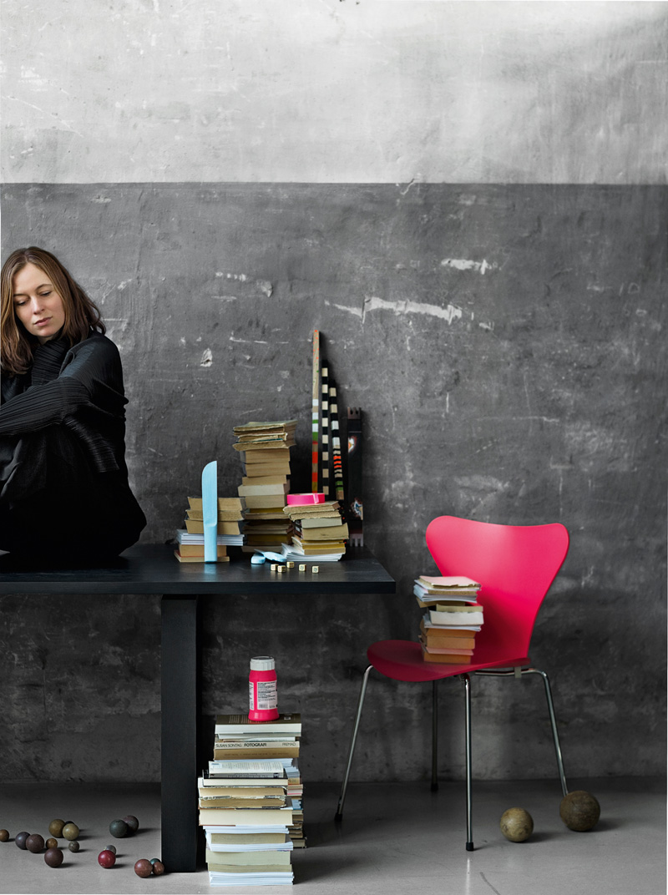

Bruno Mathsson-priset 2009 tilldelas Cecilie Manz med följande motivering:
Cecilie Manz inordnar sig i en skandinavisk tradition med en fullfjädrad och konstnärlig känsla för form och funktion. Hon lyckas, som genom ett trollslag, ge arketypiska former poetiska dimensioner. Hon ger den moderna danska designen en ny kvalitetsstämpel.

Priset delades ut den 25 september på Arkitekturmuseet i Stockholm av Barry Bergdoll, chef för MoMAs avdelning för arkitektur och design.

__________________________________________________________________

Ytterligare information lämnas av:
Monica Lembke Håkan Sjöman
Mathsson-fondens sekreterare Mathsson-fondens ordförande
Tel 0370-37 76 04 0370-37 87 74
Monica.lembke@varnamo.se hs@amberadvokater.se

